شركت شاهين مفصل
تاريخ:
فرم مشخصات كابل براي توليد مفصل تبديلي خشك به روغني برق شماره:
نام متقاضي: ....................
- ولتاژ فاز به فاز(kv)Um: 6/3□ 2/7□ 12□ 24 □ 36□

*سمت روغني:
- تعداد كور : تك كور□ سه كور□
- جنس هادي كابل : AL□ CU□
- سطح مقطع هادي: ...........mm²
- قطر نهايي كابل: ..............mm
*سيستم ارت
نوع پوشش: Belted□ Screened□

نوع كابل
بدون آرمور □
آرموردار□
رشته اي □
نواري□
نوع كابل
سه سرب □
تك سرب□

*سمت خشك
- تعداد كور: تك كور□ سه كور□
- جنس هادي: AL□ CU □ ● سطح مقطع هادي: ........... mm ²
- قطر كور بعد از عايق(xlpe ) : ............mm ●قطر نهايي كابل: ..............mm
●شكل هادي: گرد□ مثلثي□
*سيستم ارت
ارت(شيلد) كابل : نواري □ رشته اي □

نوع كابل
بدون آرمور□

□
آرموردار□
رشته اي □
نواري□
نوع كابل
بدون سرب □
سرب دار□

مشتري گرامي :خواهشمند است اگر مفصل مورد نظر شما با عكسهاي ذيل مطابقت دارد گزينه تصوير مربوطه را علامتگذاري نماييد. از همكاري شما سپاسگزاريم.

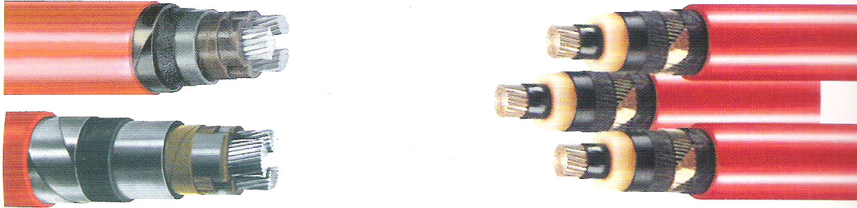
Xlpe)) عايق (Belted)
مفصل تبديلي جهت كابل سه كور روغني تك سرب آرمور داربه كابل تك كور خشك بدون آرمور□

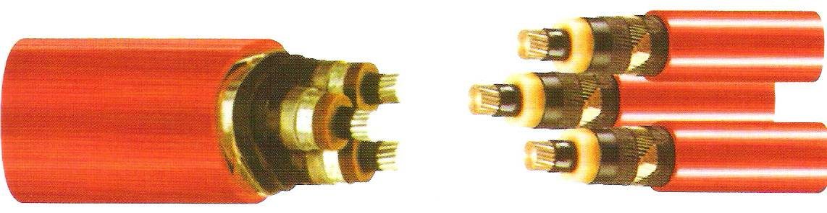
مفصل تبديلي جهت كابل سه كور روغني سه سرب آرمور داربه كابل تك كور خشك بدون آرمور□

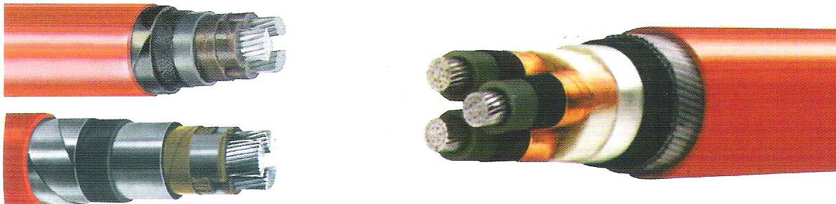
مفصل تبديلي جهت كابل سه كور روغني تك سرب آرمور دار به كابل سه كور خشك آرمور دار□

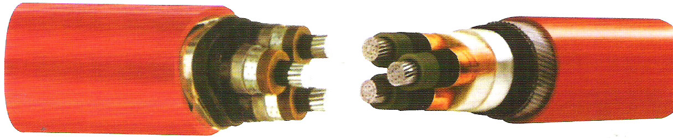

روكش نهايي آرمور رشته اي هادي screened آرمور نواري
مفصل تبديلي جهت كابل سه كور روغني سه سرب آرمور دار به كابل سه كور خشك آرمور دار□

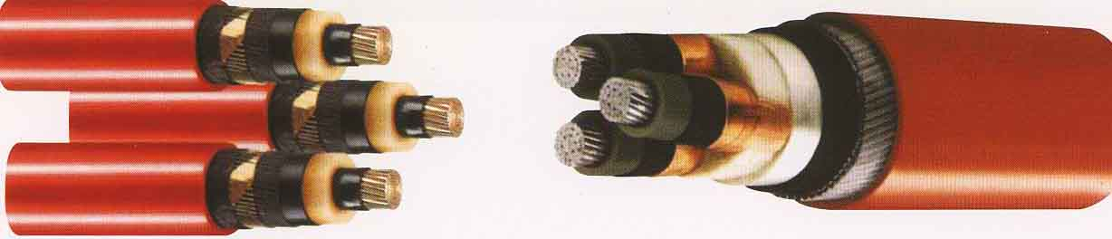

مفصل تبديلي جهت كابل سه كور خشك آرموردار به كابل تك كور خشك بدون آرمور□

ارت نواري

